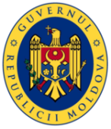 | 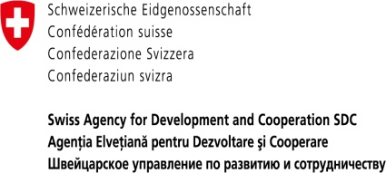 | 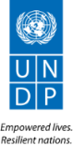 | 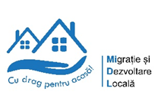

CONCURS
de selectare a localităților – beneficiare ale proiectului PNUD ‘Migrație și Dezvoltare Locală’ 2019-2022

Proiectul PNUD ”Migrație și Dezvoltare Locală – Faza 2” anunță concursul de selectare a localităților beneficiare pentru perioada 2019-2022.

Obiectivul Proiectului MiDL este de a sprijini dezvoltarea comunităților din Republica Moldova afectate de migrație, prin stimularea dezvoltării economice locale, inclusiv prin încurajarea implicării a Diasporei în procesul de revitalizare a localităților de baștină.

La prima etapă, proiectul își propune să pre-selecteze 35 de localități pentru a le acorda sprijin în construirea unor parteneriate funcționale cu mediul de afaceri și comunitatea migranților, în vederea identificării și promovării unor soluții inovative de dezvoltare economică locală. Ulterior, în baza unui concurs adițional, vor fi selectate 25 de localități (din cele 35 pre-selectate) în vederea acordării unor finanțări nerambursabile (granturi) de până la 60,000 USD pentru implementarea soluțiilor identificate de dezvoltare economică locală.

Termenul limită de aplicare:

Aplicațiile se vor depune până la 25 aprilie 2019, ora 17:00

Criterii de eligibilitate:

Următoarele criterii minime urmează a fi întrunite pentru ca aplicantul să fie considerat eligibil pentru evaluare:
- APL de nivelul întâi din Republica Moldova.
- Numărul populației: minim 4,000 locuitori (la data de 01.01.2019, conform datelor oficiale operate de administrația publică locală).
- Formular completat și depus până la termenul limită, în corespundere cu cerințele înaintate.
- Capacitatea și angajamentul APL de a co-finanța (împreună cu partenerii locali) inițiativele identificate de comun acord în proporție de minim 50%, în cazul în care vor fi selectate(estimativ – până la 60,000 dolari americani).
- Existența unei majorități funcționale în cadrul Consiliului Local și existența unui format de cooperare eficientă dintre Consiliul Local și Primar.

Informații suplimentare:

Informații suplimentare pot fi obținute, contactând persoanele de referință din cadrul proiectului MiDL:
- Ghenadie Ivașcenco, ghenadie.ivascenco@gmail.com, 069835354
- Oxana Maciuca, oxana.maciuca@undp.org, 069176586

Evenimente Regionale de Informare:

Pentru clarificarea întrebărilor apărute, Proiectul MiDL va organiza 4 întruniri regionale de informare:
- Pentru Zona de Nord
- Pentru Zona de Centru
- Pentru Zona de Sud
- Pentru UTA Găgăuzia și raionul Taraclia

Locațiile, data și ora exacte seminarelor vor fi anunțată suplimentar prin intermediul CALM.

Localitățile cu o populație mai mică de 4,000 locuitori vor putea fi considerate eligibile în condițiile în care vor aplica în parteneriat cu localitățile vecine, cu care anterior au creat o Asociație de Cooperare Intercomunitară, iar populația totală va fi de peste 4,000 locuitori.

